高声压传声器校准器校准规范

1 范围
本规范规定了采用电磁激励原理的高声压传声器校准器的计量特性、校准条件和校 准方法。
本规范适用于采用电磁激励原理的高声压传声器校准器(以下简称校准器)的 校准。
2 引用文献
本规范引用下列文献：
GB/T 3102.5—1993 电学和磁学的量和单位
GB/T 3102.7-1993 声学的量和单位
JJF 1001--1998 通用计量术语及定义
JJF 1034—2005 声学计量名词术语及定义
JJF 1059—1999 测量不确定度评定和表示
JJG 176—2005 声校准器检定规程
JJG 188—2002 声级计检定规程
使用本规范时，应注意使用上述引用文献的现行有效版本。
3 术语和计量单位
3.1 术语和定义
本规范采用JJF 1001—1998、JJF 1034—2005 和JJG 188—2002 中有关的及以下术 语和定义。
3.1.1 插入电压 insert voltage
激励电流在插入校准器驱动线圈回路中的取样电阻上的端电压。
3.1.2 声压-插入电压常数 pressure-insert voltage constant 校准器耦合腔中的声压与取样电阻上插入电压之比。
3.1.3 总失真 total distortion
所有失真分量的方均根值与整个信号的方均根值之比的百分数。
3.2 计量单位
本规范采用GB/T3102.5-1993 和GB/T3102.7—1993 中规定的量和单位。
4 概述
校准器通常由带有活塞的声压激励器和耦合腔所组成，电磁激励器驱动活塞运动， 在一个小体积(高声阻抗)的封闭的耦合腔中产生很高的声压(最高可达172 dB) 。由

于耦合腔中的声压主要取决于活塞面积和电磁系统所产生的力，而这个力正比于驱动线 圈中的电流，保持电流恒定，就可在耦合腔中得到稳定的声压级。通常在驱动线圈回路 中插入一个取样电阻，该电阻上的电压正比于激励电流，通过测量该电压就可得到耦合 腔中的电压。
高声压传声器校准器的耦合腔通常具有两个开口，通过适配器，可插入不同尺寸的 传声器，可用直接法或比较法在很高的声压级(一般为114 dB～164 dB) 下，在低频 段(一般为3 Hz 至300 Hz) 测量传声器的灵敏度、频率响应、失真及线性度。
5 计量特性
5.1 声压-插入电压常数
校准器的声压-插入电压常数一般为20Pa/mV, 在频率为95 Hz, 声压级为124 dB
时的误差一般不超过±0.3 dB或±3.5%。
5.2 声压-插入电压常数的线性误差
频率为95 Hz 时，声压级在114 dB 至164 dB 范围内，以124 dB 为参考，校准器 声压-插入电压常数的线性误差一般不超过±0.3 dB或±3.5%。
5.3 声压级频率响应
校准器耦合腔中的声压级具有平直的频率响应，在其有效频率范围内(一般为 3 Hz至300 Hz), 以95 Hz 为参考，频率响应一般优于±1.0 dB。
5.4 插入电压频率响应
校准器的插入电压具有平直的频率响应，在其有效频率范围(一般为3 Hz 至 300 Hz) 内，以95 Hz 为参考，频率响应一般优于士1.0 dB。
5.5 总失真
校准器的总失真一般不超过2.0%。
注：由于校准无需作出合格与否的判定，因此上述技术指标仅供参考。
6 校准条件
6.1 环境条件
6.1.1 参考环境条件
校准器的参考环境条件如下：
—-空气温度为23℃;
·——相对湿度为50%;
——气压为101.325 kPa。
6.1.2 校准环境条件
校准器应在以下环境条件下校准：
——空气温度为(20～26)℃;
—相对湿度为(30～90)%;
—--气压为(80～105)kPa;
—-背景噪声的声压级不超过70 dB;

——不存在影响测量的机械振动与电磁干扰。
6.2 主要标准器及其他设备
a) 标准传声器
LS1P 型或 LS2P 型实验室标准传声器，在31.5 Hz 至 1kHz 频率范围内，开路声
压灵敏度级的测量不确定度不应大于0.05dB(k=2),10 Hz 至31.5 Hz 频率范围内不
应大于0.15 dB(k=2),2Hz 至10 Hz 频率范围内不应大于0.35 dB(k=2)。
b)监测传声器
监测传声器应为声压型的高声级测量传声器，频率范围的下限不应高于4 Hz, 线 性范围上限不应低于172 dB。 在频率低于150 Hz, 声压级不大于154 dB 时的总失真不 应大于0.2%;声压级大于154dB, 小于164 dB时的总失真不应大于0.5%。
c) 测量放大器
测量放大器应具有平直的频率响应，以1 kHz 为参考，在2Hz 至20 kHz 的频率 范围内，频率响应的测量不确定度为0.2 dB(k=2); 总失真不应大于0.1%。在校准 期间，测量放大器整机灵敏度的改变量不应超过±0.02 dB。
d) 声频信号发生器
声频信号发生器的频率范围为2 Hz 至20 kHz, 输出电压范围应可满足校准要求； 以 1kHz 为参考，其辐频特性应优于士0.2 dB; 总失真不应大于0.1%,校准期间的幅 值稳定度应优于±0.02 dB。
e) 数字电压表
在10 Hz 至20kHz 的频率范围内，交流电压的最大允许误差不应超过±0.2%, 在 3Hz 至10 Hz 的频率范围内不应超过±1.0%;直流电压的最大允许误差不应超过 ±0.1%
f) 数字频率计
在 2Hz 至20 kHz 的频率范围内，测量频率或周期的最大允许误差不应超过 ±0.1%。
g) 前置放大器
在2Hz 至20kHz 的频率范围内，频率响应的测量不确定度应优于0.2dB(k=2); 总失真不大于0.1%,在校准期间的稳定度应优于±0.01 dB。
h) 失真度测量仪
在 2 Hz 至20 kHz 的频率范围内，失真度测量误差应优于满量程的10%。
i) 功率放大器
在 3Hz 至300 Hz 的频率范围内，功率输出能力不应小于75VA, 全功率输出时的 总失真不应大于0.2%。
j) 气压计
在校准的环境条件下，气压计的最大允许误差优于±0.2 kPa。
k) 温度计
在校准的环境条件下，温度计的最大允许误差优于±0.2℃。
1)湿度计

在校准的环境条件下，湿度计的最大允许误差优于±4%.
压表(2)可使用同一台数字电压表。
7 校准项目和校准方法
7.1 校准项目
校准器的校准项目见表1。实验室应根据高声压传声器校准器的型号及客户的要 求，选择校准其中的适用项目。
表 1 校准器校准项目一览表

编号 | 项目名称 | 技术要求的条款号 | 校准方法的条款号
1 | 声压-插入电压常数 | 5.1 | 7.2.2
2 | 声压-插入电压常数的线性误差 | 5.2 | 7.2.3
3 | 声压级频率响应 | 5.3 | 7.2.4
4 | 插入电压频率响应 | 5.4 | 7.2.5
5 | 总失真 | 5.5 | 7.2.6

7.2 校准方法
7.2.1 校准前检查
目视检查高声压传声器校准器的外观，不应有影响校准工作正常进行的缺陷。
7.2.2 声压-插入电压常数
7.2.2.1 测量装置
校准器的声压-插人电压常数的测量装置如图1所示。声频信号发生器(1)为 校准器提供激励信号，经功率放大器后接至校准器的“信号发生器”插座。数字 电压表(1)连接在校准器“电压表”插座上，用于测量校准器的插入电压，该电 压比例于校准器的激励电流。校准器耦合腔内的声压级由标准传声器测量，经前 置 放 大 器 送 至 测 量 放 大 器 的 “ 前 置 放 大 器 ” 输 入 端 口 ， 声 频 信 号 发 生 器 ( 2 ) 接 至 测 量 放 大 器 的 “ 直 接 输 入 ” 端 口 。 数 字 电 压 表 ( 3 ) 连 接 在 测 量 放 大 器 的 交 流 ( 或 直 流 ) 输 出 端 口 。
注：数字频率计(1)和数字频率计(2)可使用同一台数字频率计；数字电压表(1)和数字电
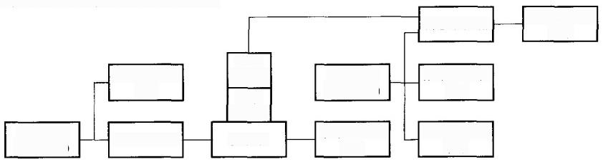
测量放大器
前置
数字电压表
(2)

数字频率计
(2)
声频信号 发生器(2)

数字电压表 (1)
数字频率计
(1)

功率放大器
放大器
标准 传声器
校准器
数字电压表
(3)
声频信号
发生器(1)
图 1 声压-插入电压常数测量装置示意图

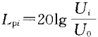
7.2.2.2 测量步骤
校准器的声压-插入电压常数的测量步骤如下：
a) 传声器的安装
将标准传声器安装在前置放大器上，插入校准器耦合腔的一个开口中，使用LS1P 型实验室标准传声器时，应卸下其保护栅；使用IS2P 型实验室标准传声器时，应配套 使用适当的适配器。用前置放大器哑头堵住耦合腔的另一个开口。用弹簧轭组件固定好 装有标准传声器的前置放大器和前置放大器哑头，确保弹簧轭组件所产生的力大于作用 在传声器及其耦合腔适配器上声压所产生的力。
b) 预调
按图1所示连接测量装置，在接通电源之前，应将功率放大器的增益控制电位器置 于最小增益的位置，电流限值开关置于不超过校准器最大输入电流的挡位上。
按各仪器使用说明书的要求进行预调。
c) 平均声压级的测量
测量装置预热后，将测量放大器置于内校位置，调节其“前置放大器输入”和“直 接输入”的灵敏度，使其增益相同，并观察数字电压表(3),应有相同的示值。然后将 测量放大器置于适当的量程上，使用F 时间计权，频率响应置于“线性”挡。
将校准器激励信号源(声频信号发生器(1))的信号频率置于95Hz, 调节其信号 幅度或功率放大器的增益，使耦合腔中的声压级为所要求的值。
先将测量放大器置于“前置放大器输入”,测量校准器耦合腔中的声压级，读取并 记录数字电压表(3)的示值Um。然后将测量放大器置于“直接输入”,将声频信号发 生器(2)的信号频率置为95 Hz, 调节其输出信号的幅度，使数字电压表(3)的示值 Um 与先前相同，从数字电压表(2)上读取并记录声频信号发生器(2)的输出电压
U, 按式(1)将此电压值转换为用分贝表示的值Lp:
(1)
式中： L—— 声 压 级 ，dB;
U;—— 测量放大器的输入电压，V;

U₀—— 参考电压， U₁=lμV。
上述过程重复3次，并计算耦合腔声压级的算术平均值。每一次重复均应包括标 准传声器与校准器的重新耦合与分离。
d) 插入电压的测量
在测量耦合腔声压级的同时，用数字电压表(1)测量校准器“电压表”插座上的 电 压Ui, 并计算3次测量的算术平均值U。
e) 标准传声器的开路声压灵敏度的修正
应根据使用说明书提供的环境条件修正方法，将标准传声器在参考条件下的开路 声压灵敏度级修正到实际校准环境时的开路声压灵敏度级。也可利用式(2)进行
修正：
Lx=L₀+ap(p-101.3)+a₁(T-23) (2)

式中：Lpx——实际校准环境条件下标准传声器的开路声压灵敏度级，dB; L — 参考环境条件下标准传声器的开路声压灵敏度级，dB;
ap—— 气压修正系数，dB/kPa;
ax—— 温度修正系数， dB/℃;
p—— 实际校准时的气压，kPa;
T—— 实际校准时的温度，℃。
注：对B&K4160 型标准传声器，气压修正系数ap和温度修正系数at 可分别取为一0.016 dB/kPa 和一0.003 dB/℃; 对B&K4180 型标准传声器，可分别取为一0.007 dB/kPa和一0.002 dB/℃。
按式(3)计算标准传声器的开路声压灵敏度修正值：
k₀=-26-Lpx
(3)
式中： ko——标准传声器的开路声压灵敏度修正值， dB;
L₉x—— 实际校准环境条件下标准传声器的开路声压灵敏度级， dB。
f) 气压修正量
环境气压可能会影响耦合腔中的声压级，必要时，应根据使用说明书提供的方 法或修正量，将在实际校准环境条件下测得的声压级修正到在参考环境条件下的 声压级。
g) 标准传声器前腔体积的修正
校准器产生的声压级与耦合腔体积(包括传声器的前腔等效体积及热传导附加体 积)有关，必要时，应根据使用说明书提供的方法进行腔体积修正。
h) 声压级的修正
由步骤 c) 求得的算术平均声压级，在按式(4)修正后，可得到修正后的声
压级：
Lp=Lp+k₀+△β+△k+△p (4)
式中： Lp——修正后的声压级， dB;
L₉——算术平均声压级， dB;
ko—— 标准传声器的开路声压灵敏度级修正值， dB;
△β——前置放大器的传输损失， dB;
△k——气压修正量， dB;
△p——标准传声器前腔体积修正量，dB。
i) 计算耦合腔中的声压
按式(5)计算校准器耦合腔中的声压：
p=10°-05t,·po (5)
式中： p—- 校准器耦合腔中的声压， Pa;
L₉—— 修正后的声压级，dB;
po——基准声压， po=20μPa。
j)计算声压-插入电压常数
根据由步骤 i) 得到的耦合腔中的声压和由步骤 d) 得到的插入电压平均值，按式 (6)计算校准器的声压-插入电压常数：

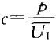
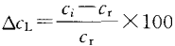
(6)
式中： c——校准器的声压-插入电压常数， Pa/mV;
p—— 校准器耦合腔中的电压，Pa;

Ur——校准器插入电压的算术平均值， mV。
7.2.3 声压-插入电压常数的线性误差
7.2.3.1 测量装置
校准器的声压-插入电压常数线性误差的测量装置如图2所示。声频信号发生器的 输出经功率放大器接至校准器的“信号发生器”插座，数字电压表接在校准器的 “电压表”插座上；监测传声器的信号经前置放大器接至测量放大器的“前置放大器”输 入端口。
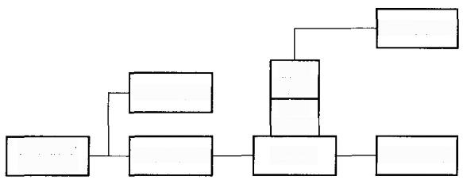
测量放大器

数字频率计

功率放大器
前置 放大器 监测 传声器
校准器
声频信号 发生器
数字电压表
图2 声压-插入电压常数线性误差测量装置示意图
7.2.3.2 测量步骤
校准器声压-插入电压常数线性误差的测量步骤如下：
a) 如7.2.2.2a) 所述，安装好传声器。
b) 如7.2.2.2b) 所述预调仪器，然后将测量放大器置于适当的量程上，使用F 时 间计权，频率响应置于“线性”挡。
c) 将声频信号发生器的信号频率置于95 Hz, 调节其信号幅度或功率放大器的增 益，使耦合腔中的声压级为124dB, 记录数字电压表的示值Ur。
d) 保持声频信号发生器的信号频率不变，分别将耦合腔中的声压级调节为 114dB 、134dB 、144dB 、154dB 和164 dB, 记录数字电压表对应于各个声压级时的 示值U₁。
e) 分别按式(5)和式(6)计算对应于各声压级的声压和声压-插入电压常数。
f)按式(7)计算相对于124dB 的以百分数表示的声压-插入电压常数的线性误差：
(7)
式中：△c₁-- 以百分数表示声压-插入电压常数的线性误差；
c;——声压级为124 dB 时的声压-插入电压常数， Pa/mV;
c;——声压级为其他值时的声压-插入电压常数，Pa/mV。
7.2.4 声压级频率响应

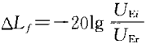
7.2.4.1 测量装置
校准器耦合腔中声压级频率响应的测量装置如图3所示。声频信号发生器的输出经 功率放大器接至校准器的“信号发生器”插座；标准传声器的信号经前置放大器接至测 量放大器的“前置放大器”输入端口。
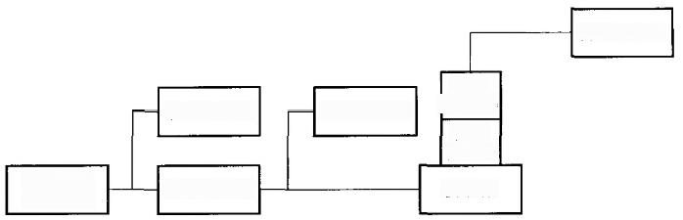
测量放大器

前置
放大器
标准
传声器
校准器
数字频率计

功率放大器
声频信号 发生器
数字电压表
图3 声压级频率响应的测量装置示意图
7.2.4.2 测量步骤
声压级频率响应的测量步骤如下：
a) 如7.2.2.2a) 所述，安装好传声器。
b) 如7.2.2.2b) 所述预调仪器，然后将测量放大器置于140 dB 的量程上，使用F 时间计权，频率响应置于“线性”挡。
c)将声频信号发生器的信号频率置于95 Hz, 调节其信号幅度或功率放大器的增 益，使测量放大器指示在134dB 处，记录校准器的激励电压(数字电压表的示值) Ur 和测量放大器的示值Lr。
d) 改变声频信号发生器的信号频率，调节其信号幅度或功率放大器的增益，使测 量放大器仍指示在134 dB 处，记录校准器的激励电压(数字电压表的示值)UE, 按式
(8)计算校准器的声压级频率响应：
(8)
式中：△L;——声压级频率响应， dB;
UE—— 在频率范围上、下限及各1/3倍频程频率时的激励电压， V; U—— 在频率为95 Hz 时的激励电压，V。
必要时，还应对标准传声器的频率响应进行修正。
e) 将声频信号发生器的信号频率置为校准器频率范围上、下限之间的各1/3倍频 程频率，以及频率范围的上限值，重复步骤 d), 测量各频率上的频率响应。
注：可用声级记录仪将声压级频率响应记录在记录纸上，建议使用25dB的量程电位器。
7.2.5 插入电压频率响应
7.2.5.1 测量装置
校准器插入电压频率响应的测量装置如图4所示。声频信号发生器的输出经功率放 大器接至校准器的“信号发生器”插座，数字电压表(2)接在校准器的“电压表”插 座上；监测传声器的信号经前置放大器接至测量放大器的“前置放大器”输入端口。

JJF 1243—2010
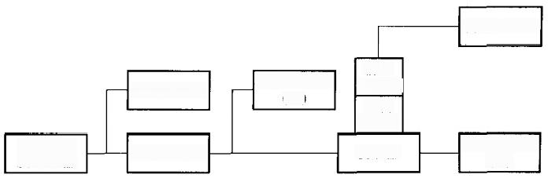
测量放大器

数字频率计

功率放大器
前置 放大器 监 测 传声器
校准器
数字电压表
(1)
数字电压表
(2)
声频信号 发生器
图4 插入电压频率响应测量装置示意图
7.2.5.2 测量步骤
校准器插入电压的测量步骤如下：
a) 如7.2.2.2a) 所述，安装好传声器。
b) 如7.2.2.2b) 所述预调仪器，然后将测量放大器置于适当的量程上，使用F 时 间计权，频率响应置于“线性”挡。
c) 将声频信号发生器的信号频率置于95 Hz, 调节其信号幅度或功率放大器的增 益，使测量放大器指示在154 dB 处。读出并记录校准器的激励电压Ur (数字电压表 (1)的示值)和插入电压(数字电压表(2)的示值) Ur。
d) 将声频信号发生器的信号频率分别置于校准器频率范围的上限值、下限值以及 上、下限之间的各1/3倍频程频率，调节其信号幅度或功率放大器的增益，使激励电压 UE的示值与在步骤 c) 时一致，读出并记录数字电压表(2)在各频率点的示值Ui, 按

式(9)计算各频率点的频率响应：

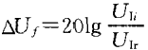

(9)

式中：△U;——插入电压频率响应， dB;
Ui₁-— 在频率范围上、下限及各1/3倍频程频率时的插入电压，V;
U₁₁——在频率为95 Hz 时的插入电压，V。
注：可用声级记录仪将插入电压频率响应与声压级频率响应记录在同一张记录纸上，建议使用 25 dB的量程电位器。
7.2.6 总失真
7.2.6.1 测量装置
校准器耦合腔中总失真的测量装置如图5所示。声频信号发生器的输出经功率放大 器接至校准器的“信号发生器”插座，高声压级监测传声器的信号经前置放大器接至测
量放大器的“前置放大器”输入端口，失真度测量仪接在测量放大器的交流输出端口。 7.2.6.2 测量步骤
总失真的测量步骤如下：
a) 如7.2.2.2a) 所述，安装好传声器。
b) 如7.2.2.2b) 所述预调仪器，然后将测量放大器置于170 dB 的量程上，使用F 时间计权，频率响应置于“线性”挡。
c) 将声频信号发生器的信号频率分别调节为20 Hz 、95Hz 和150 Hz, 调节其输出信

号的幅度，使其在耦合腔中产生164 dB 的声压级，在失真度测量仪上读出并记录总失真。 注：校准器只可短时间地工作于164 dB 的声压级下，否则可能损坏校准器!
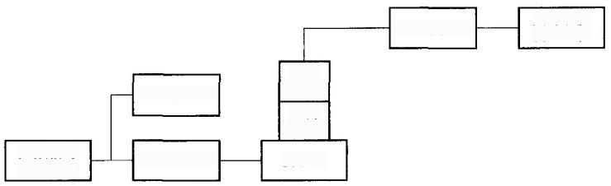
测量放大器

前置
放大器
监测
传声器
校准器
声频信号 发 生 器
失 真 度 测 量 仪
功率放大器
数字频率计
图 5 总失真的测量装置示意图

8 校准结果表达
8.1 校 准 记 录
校准记录应尽可能详尽地记载测量数据和计算结果。
推荐的校准记录的格式见附录A。
8.2 校准数据处理
所有的数据应先计算，后修约。出具校准数据按如下方法修约：
a) 声压-插入电压常数保留三位有效数字；
b) 声压-插入电压常数的线性误差和总失真保留一位小数；
c)频率响应修约到十分之一分贝。
8.3 校 准 证 书
经校准的高声压传声器校准器应出具校准证书。校准证书应包括的信息及推荐的校
准证书的内页格式见附录 B。
8.4 校准结果的测量不确定度
8.4.1 高声压传声器校准器校准结果的测量不确定度应按JJF 1059-1999 的要求评
定，不确定度评定的实例见附录C。
8.4.2 本规范校准项目的测量扩展不确定度建议不超过表2所列的数值，包含因子取 为 2 , 相 当 于 置 信 概 率 9 5 % 。
表 2 校准扩展不确定度的最大值
项目名称 | 条款号 | 校准扩展不确定度的最大值

声压-插入电压常数 | 5.1 | 0.2mV/Pa
声压-插入电压常数的线性误差 | 5.2 | 1.0%
声压级频率响应 | 5.3 | 3 Hz至<10 Hz时为0.4 dB
声压级频率响应 | 5.3 | 10 Hz至<31.5Hz时为0.3 dB
声压级频率响应 | 5.3 | ≥31.5 Hz时为0.3 dB
插入电压频率响应 | 5.4 | 0.2 dB
总失真 | 5.5 | 0.7%

以上内容仅为本文档的试下载部分，为可阅读页数的一半内容。如要下载或阅读全文，请访问：https://d.book118.com/417013150050006030

